1. Кейс Sobes500: Ошибка сервера 500 после того, как все книги удалены и осуществляется попытка добавить новую.

Ожидание: статус добавления новой книги – 201

Итог: ошибка сервера 500

1. Кейс Add400 тест3: Добавил новую книгу с некорректными значениями: число в author, текст в year и isElectronicBook

Ожидание: статус 400

Итог: статус 201

1. Кейс Update400 тест 9: Обновил книгу с отрицательным числом в year

Ожидание: статус 400

Итог: статус 200

Вопросы и замечания:

1. Если смотреть в браузере список книг, то не декодирует кириллицу. Не факт, что у пользователей будет нормально декодировать.

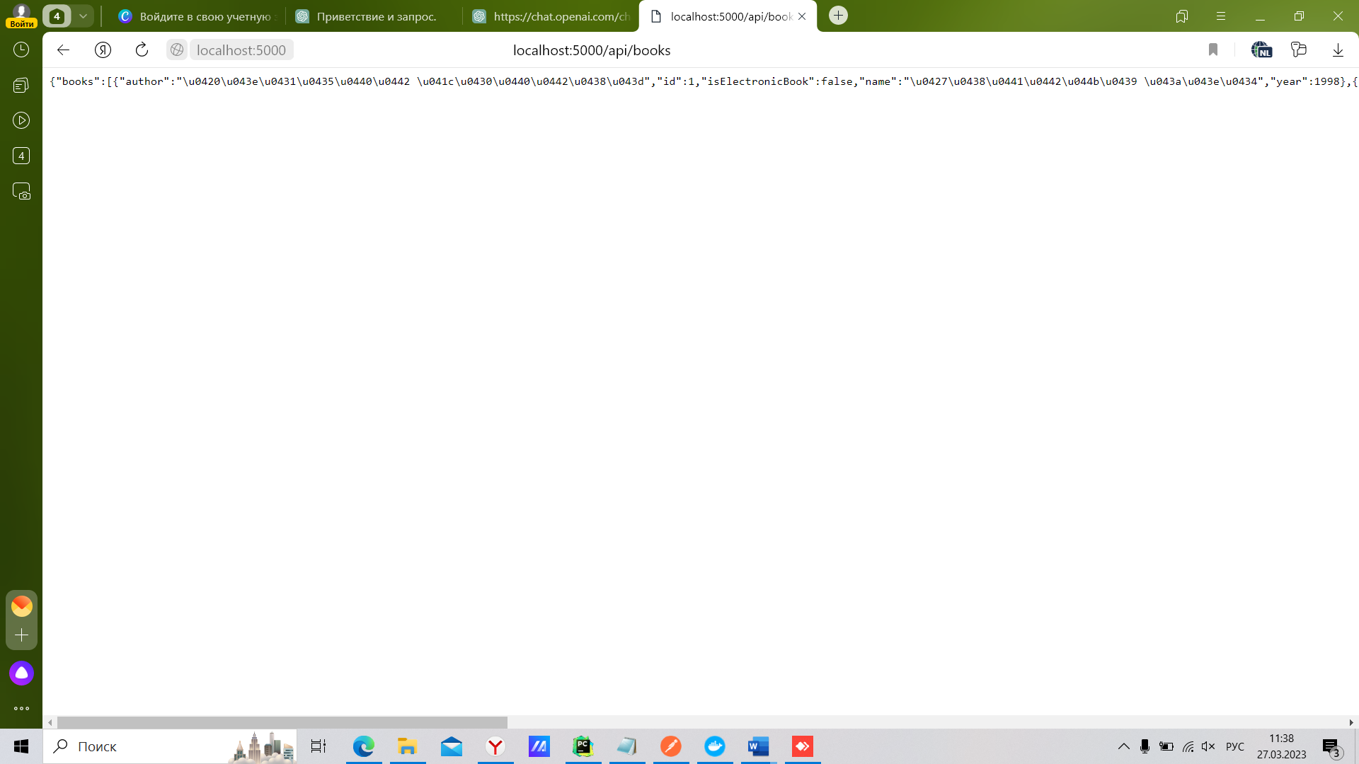

1. Когда в Postman ручным способом тестировала, в логах периодически выскакивали ошибки с зависанием сокета

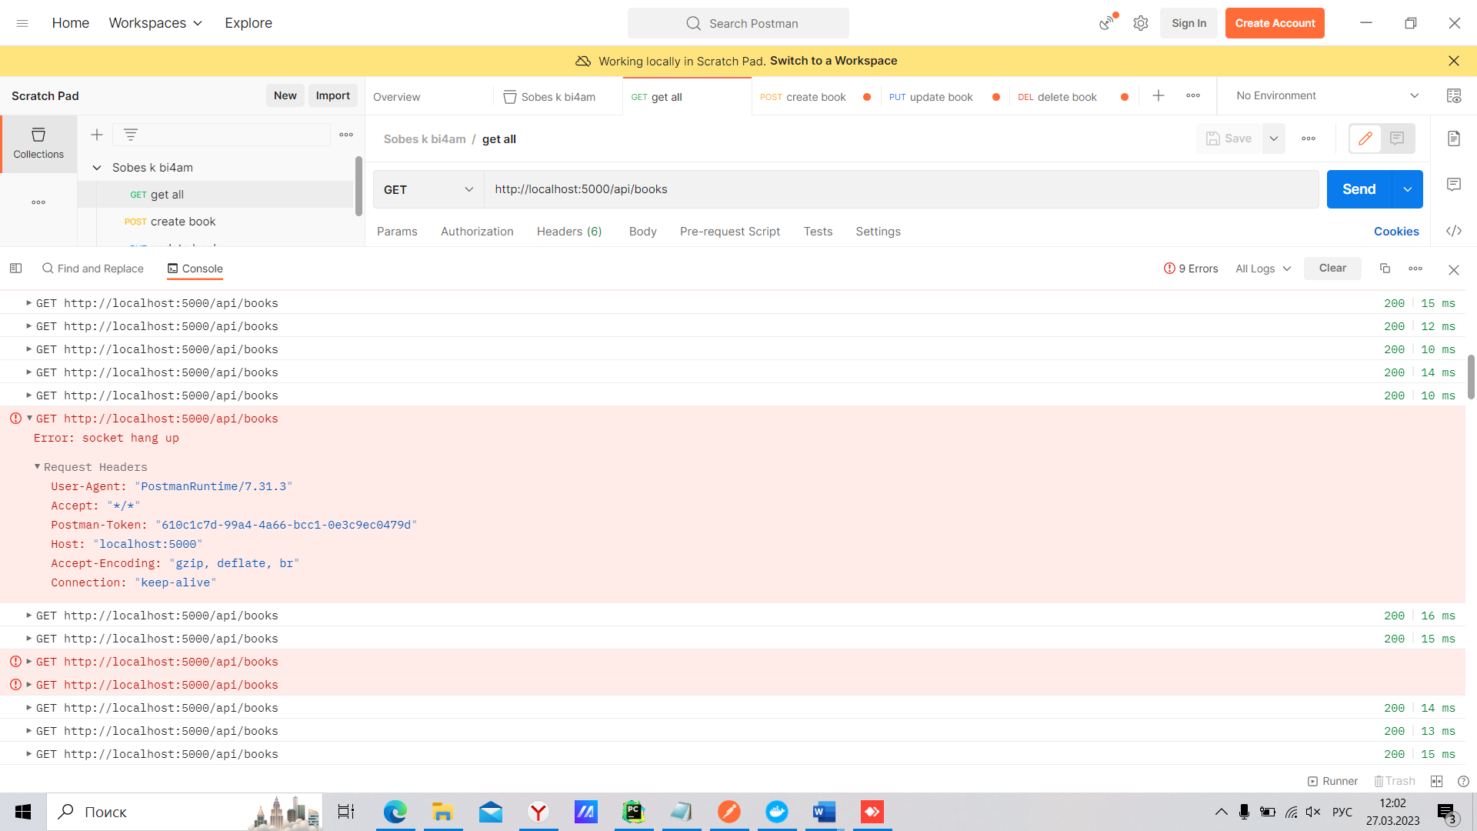

1. Если в теле запроса на добавление новой книги или обновления существующей присутствуют неизвестные имена полей, то они проигнорируются. Пользователю было бы проще замечать опечатки, если бы обрабатывались неизвестные имена полей.
2. Если в теле запроса на добавление новой книги указать существующий или несуществующий id, то он тоже проигнорируется. Выводил бы, что id занят или записывал бы под свободным id.
3. И придирка: если каких-то полей не хватает или форматы полей неверные, то приложение по очереди предупреждает. Было бы удобно, если сразу скажет, что таких-то полей не хватает или такие-то поля должны быть другого формата. Меньше запросов пользователь будет отсылать тогда.